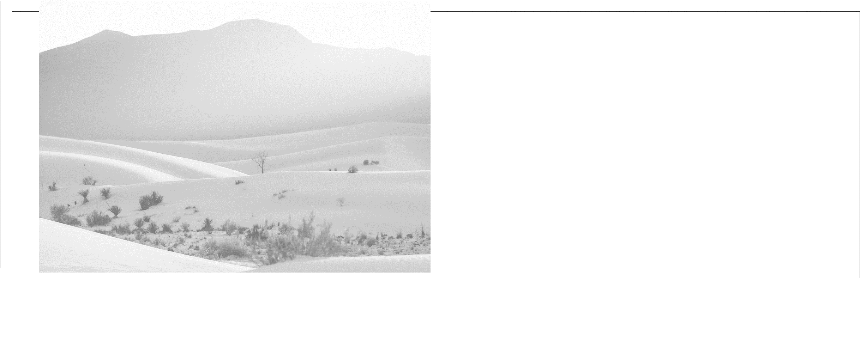

第五章

万有引力定律

第22课时 万有引力定律及应用
目标要求 1.理解开普勒行星运动定律和万有引力定律，并会用来解决相关问题。2.掌握计算天体质量和密度的方法。

考点一 开普勒定律
开普勒三大定律
定律 | 内容 | 图示或公式
开普勒第一定律(轨道定律) | 所有行星围绕太阳运动的轨道都是椭圆，太阳处在椭圆的一个焦点上 | 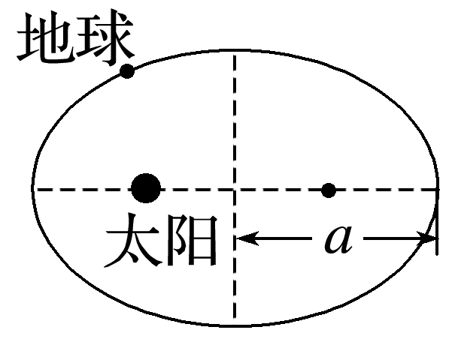
开普勒第二定律(面积定律) | 对任意一个行星来说，它与太阳的连线在相等时间内扫过相等的面积 | 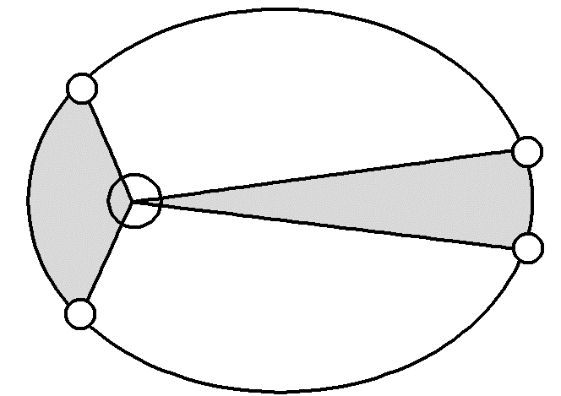
开普勒第三定律(周期定律) | 所有行星的轨道半长轴的三次方与它公转周期的二次方之比都相等 | $\frac{r^{3}}{T^{2}}$=k，k是一个与行星无关的常量

注意：开普勒行星运动定律也适用于其他天体系统，例如月球、卫星绕地球的运动。此时k是一个与中心天体有关的常量。
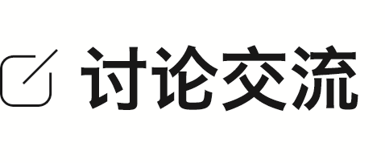
1.已知同一行星在轨道的两个位置的速度：近日点速度大小为v₁，远日点速度大小为v₂，近日点距太阳距离为r₁，远日点距太阳距离为r₂。
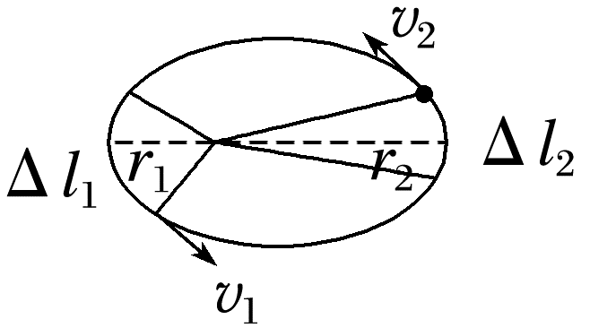
(1)v₁与v₂大小什么关系？
(2)试证明$\frac{v_{1}}{v_{2}}$=$\frac{r_{2}}{r_{1}}$。
答案 (1)v₁>v₂
(2)证明：由开普勒第二定律可得$\frac{1}{2}$Δl₁·r₁=$\frac{1}{2}$Δl₂·r₂，则有$\frac{1}{2}$v₁Δt·r₁=$\frac{1}{2}$v₂Δt·r₂，
可得$\frac{v_{1}}{v_{2}}$=$\frac{r_{2}}{r_{1}}$。
2.把行星绕太阳运行的轨道近似为圆轨道，试求k值。
答案 由$\frac{GMm}{r^{2}}$=m$\frac{4π^{2}}{T^{2}}$r得：$\frac{r^{3}}{T^{2}}$=$\frac{GM}{4π^{2}}$，即k=$\frac{GM}{4π^{2}}$。
例1 (2025·广东卷·5)一颗绕太阳运行的小行星，其轨道近日点和远日点到太阳的距离分别约为地球到太阳距离的5倍和7倍。关于该小行星，下列说法正确的是( )
A.公转周期约为6年
B.从远日点到近日点所受太阳引力大小逐渐减小
C.从远日点到近日点线速度大小逐渐减小
D.在近日点加速度大小约为地球公转加速度的$\frac{1}{25}$
答案 D
解析 根据题意，设地球与太阳间距离为R，则小行星公转轨道的半长轴为$\frac{5R+7R}{2}$=6R，由开普勒第三定律有$\frac{(6R)^{3}}{T^{2}}$=$\frac{R^{3}}{{T_{地}}^{2}}$，解得T=$\sqrt{6^{3}{T_{地}}^{2}}$=6$\sqrt{6}$年，故A错误；从远日点到近日点，小行星与太阳间距离逐渐减小，由万有引力定律F=$\frac{Gm_{1}m_{2}}{r^{2}}$可知，小行星所受太阳引力逐渐增大，故B错误；由开普勒第二定律可知，从远日点到近日点，小行星线速度逐渐增大，故C错误；由牛顿第二定律有$\frac{GMm}{r^{2}}$=ma，解得a=$\frac{GM}{r^{2}}$，可知$\frac{a_{行}}{a_{地}}$=$\frac{R^{2}}{(5R)^{2}}$=$\frac{1}{25}$，即小行星在近日点的加速度大小约为地球公转加速度的$\frac{1}{25}$，故D正确。

考点二 万有引力定律
1.万有引力定律
(1)内容
宇宙间的一切物体都是相互吸引的。两个物体间引力的方向在它们的连线上。引力的大小与质量的乘积成正比，与它们之间距离的二次方成反比。即F=G$\frac{m_{1}m_{2}}{r^{2}}$，G为引力常量，通常取G=6.67×10⁻¹¹ N·m²/kg²，由英国物理学家卡文迪许测定。
(2)适用条件
①公式适用于质点间的相互作用，当两个物体间的距离远大于物体本身的大小时，物体可视为质点。
②质量分布均匀的球体可视为质点，r是两球心间的距离。
2.星体表面及上空的重力加速度(以地球为例)
(1)地球表面附近的重力加速度大小g(不考虑地球自转)：有mg=G$\frac{Mm}{R^{2}}$，得g=$\frac{GM}{R^{2}}$。
(2)地球上空的重力加速度大小g'
地球上空距离地球中心r=R+h处由mg'=$\frac{GMm}{(R+h)^{2}}$，得g'=$\frac{GM}{(R+h)^{2}}$。
例2 (2025·广东佛山市模拟)中国空间站轨道高度为400~450千米，地球半径约为6 370千米。当航天员出舱在空间站舱外作业时，其所受地球的引力大约是他在地面所受地球引力的( )
A.0.9倍 B.0.25倍 C.0.1倍 D.0.01倍
答案 A
解析 设地球半径为R，空间站的轨道高度为h，航天员的质量为m，地球质量为M，在地球表面时F₁=$\frac{GMm}{R^{2}}$，在空间站时F₂=$\frac{GMm}{(R+h)^{2}}$，代入数据可得$\frac{F_{2}}{F_{1}}$≈0.9，故选A。
例3 某类地天体可视为质量分布均匀的球体，由于自转，其表面“赤道”处的重力加速度为g₁，“极点”处的重力加速度为g₂，若已知自转周期为T，则该天体的半径为( )
A.$\frac{4π^{2}}{g_{1}T^{2}}$ B.$\frac{4π^{2}}{g_{2}T^{2}}$
C.$\frac{(g_{2}-g_{1})T^{2}}{4π^{2}}$ D.$\frac{(g_{1}+g_{2})T^{2}}{4π^{2}}$
答案 C
解析 在“极点”处：mg₂=$\frac{GMm}{R^{2}}$；在其表面“赤道”处：$\frac{GMm}{R^{2}}$-mg₁=m($\frac{2π}{T}$)²R，
联立解得：R=$\frac{(g_{2}-g_{1})T^{2}}{4π^{2}}$，故选C。
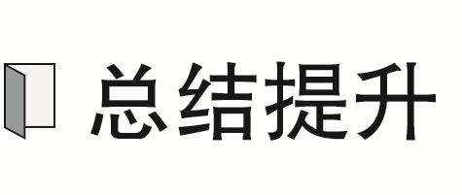 万有引力与重力的关系
地球对物体的万有引力F表现为两个效果：一是重力mg，二是提供物体随地球自转的向心力F_{向}，如图所示。
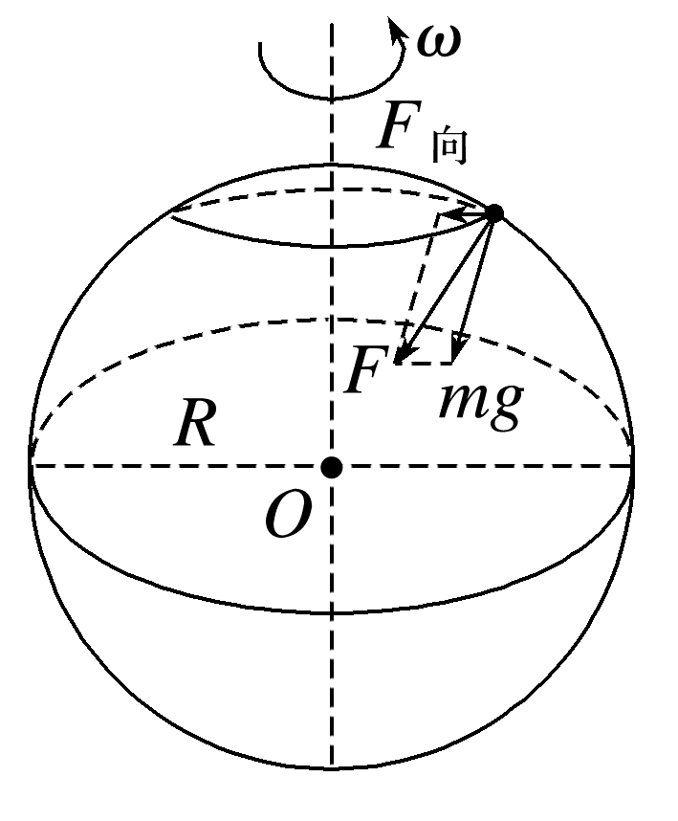
(1)在赤道上：
G$\frac{Mm}{R^{2}}$=mg₁+mω²R。
(2)在两极上：G$\frac{Mm}{R^{2}}$=mg₀。
(3)在一般位置：万有引力G$\frac{Mm}{R^{2}}$等于重力mg与向心力F_{向}的矢量和。
越靠近两极，向心力越小，g值越大。由于物体随地球自转所需的向心力较小，常认为万有引力近似等于重力，即$\frac{GMm}{R^{2}}$=mg。
例4 已知质量分布均匀的球壳对壳内任一质点的万有引力为零，将地球看成半径为R、质量分布均匀的球体，忽略地球的自转，北斗导航系统中的一颗卫星的轨道距离地面的高度为h，“蛟龙号”下潜的深度为d，则该卫星所在处的重力加速度与“蛟龙号”所在处的重力加速度的大小之比为( )
A.$\frac{R-d}{R+h}$ B.($\frac{R-d}{R+h}$)²
C.$\frac{R^{3}}{(R+h)^{2}(R-d)}$ D.$\frac{(R-d)(R+h)}{R^{2}}$
答案 C
解析 设地球的密度为ρ，在地球表面，重力和地球的万有引力大小相等，有G$\frac{Mm}{R^{2}}$=mg，由于地球的质量M=ρV=ρ·$\frac{4}{3}$πR³，联立解得g=$\frac{4}{3}$πGρR，在深度为d的地球内部，“蛟龙号”受到地球的万有引力等于半径为(R-d)的球体表面的重力，“蛟龙号”在海里所处位置的重力加速度为g₁=$\frac{4}{3}$πGρ(R-d)，联立可得g₁=$\frac{R-d}{R}$g，卫星在高度h处受到的重力，即为该处受到的万有引力，即mg₂=$\frac{GMm}{(R+h)^{2}}$，解得g₂=$\frac{GM}{(R+h)^{2}}$=$\frac{R^{2}}{(R+h)^{2}}$g，所以$\frac{g_{2}}{g_{1}}$=$\frac{R^{3}}{(R+h)^{2}(R-d)}$，故C正确。
万有引力的“两个推论”
推论1：在匀质球壳空腔内的任意位置处，质点受到球壳的万有引力的合力为零，即∑F_{引}=0。
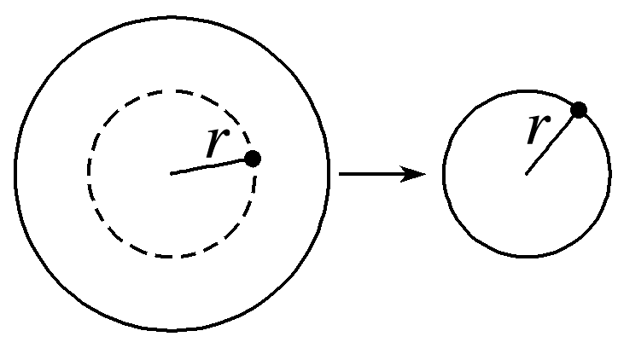
推论2：在匀质球体内部距离球心r处的质点(m)受到的万有引力等于球体内半径为r的同心球体(M')对其的万有引力，即F=G$\frac{M^{'}m}{r^{2}}$。

考点三 天体质量和密度的计算
1.利用天体表面重力加速度
已知天体表面的重力加速度g和天体半径R。
(1)由G$\frac{Mm}{R^{2}}$=mg，得天体质量M=$\frac{gR^{2}}{G}$。
(2)天体密度ρ=$\frac{M}{V}$=$\frac{M}{\frac{4}{3}πR^{3}}$=$\frac{3g}{4πGR}$。
2.利用运行天体
已知卫星绕中心天体做匀速圆周运动的半径r和周期T。
(1)由G$\frac{Mm}{r^{2}}$=m$\frac{4π^{2}}{T^{2}}$r，得M=$\frac{4π^{2}r^{3}}{GT^{2}}$。
(2)若已知天体的半径R，则天体的密度ρ=$\frac{M}{V}$=$\frac{M}{\frac{4}{3}πR^{3}}$=$\frac{3πr^{3}}{GT^{2}R^{3}}$。
(3)若卫星绕天体表面运行，可认为轨道半径r等于天体半径R，则天体密度ρ=$\frac{3π}{GT^{2}}$，故只要测出卫星环绕天体表面运动的周期T，就可估算出中心天体的密度。
例5 某星球的半径约为地球半径的10倍，同一物体在该星球表面的重力约为在地球表面重力的3倍，不考虑自转的影响，则该星球质量约为地球质量的( )
A.10倍 B.30倍
C.100倍 D.300倍
答案 D
解析 设中心天体质量为M，在星球表面，万有引力近似等于重力，则有G$\frac{Mm}{r^{2}}$=mg，解得M=$\frac{gr^{2}}{G}$，由于该星球表面重力加速度是地球表面重力加速度的3倍，星球的半径约为地球半径的10倍，则有$\frac{M_{星}}{M_{地}}$=$\frac{g_{星}{r_{星}}^{2}}{g_{地}{r_{地}}^{2}}$=300，即该星球质量约为地球质量的300倍。故选D。
例6 (多选)(2025·安徽卷·9)2025年4月，我国已成功构建国际首个基于DRO(远距离逆行轨道)的地月空间三星星座，DRO具有“低能进入、稳定停泊、机动转移”的特点。若卫星甲从DRO变轨进入环月椭圆轨道，该轨道的近月点和远月点距月球表面的高度分别为a和b，卫星的运行周期为T；卫星乙从DRO变轨进入半径为r的环月圆形轨道，周期也为T。月球的质量为M，半径为R，引力常量为G。假设只考虑月球对甲、乙的引力，则( )
A.r=$\frac{a+b+R}{2}$ B.r=$\frac{a+b}{2}$+R
C.M=$\frac{4π^{2}r^{3}}{GT^{2}}$ D.M=$\frac{4π^{2}R^{3}}{GT^{2}}$
答案 BC
解析 对于环月椭圆轨道和环月圆轨道，根据开普勒第三定律有$\frac{(\frac{a+b+2R}{2})^{3}}{T^{2}}$=$\frac{r^{3}}{T^{2}}$，可得r=$\frac{a+b}{2}$+R，故A错误，B正确；对于环月圆轨道，根据万有引力提供向心力可得$\frac{GMm}{r^{2}}$=m($\frac{2π}{T}$)²r，可得M=$\frac{4π^{2}r^{3}}{GT^{2}}$，故C正确，D错误。
针对训练 (2024·海南卷·6)嫦娥六号进入环月圆轨道，周期为T，轨道高度与月球半径之比为k，引力常量为G，则月球的平均密度为( )
A.$\frac{3π(1+k)^{3}}{GT^{2}k^{3}}$ B.$\frac{3π}{GT^{2}}$
C.$\frac{π(1+k)}{3GT^{2}k}$ D.$\frac{3π}{GT^{2}}$(1+k)³
答案 D
解析 设月球半径为R，质量为M，对嫦娥六号，根据万有引力提供向心力
G$\frac{Mm}{[(k+1)R]^{2}}$=m$\frac{4π^{2}}{T^{2}}$·(k+1)R
月球的体积V=$\frac{4}{3}$πR³
月球的平均密度ρ=$\frac{M}{V}$
联立可得ρ=$\frac{3π}{GT^{2}}$(1+k)³，故选D。

课时精练
[分值：54分]
 [1~6题，每题4分]
1.(2025·新课标卷·15)“天都一号”通导技术试验卫星测距试验的成功，标志着我国在深空轨道精密测量领域取得了技术新突破。“天都一号”在环月椭圆轨道上运行时( )
A.受月球的引力大小保持不变
B.相对月球的速度大小保持不变
C.离月球越近，其相对月球的速度越大
D.离月球越近，其所受月球的引力越小
答案 C
解析 “天都一号”在环月椭圆轨道上运行时，其与月球的距离不断发生变化，根据F=G$\frac{Mm}{r^{2}}$可知“天都一号”离月球越近，其所受月球的引力越大，故A、D错误；根据开普勒第二定律可知“天都一号”在环月椭圆轨道上运行时近月点速度最大，远月点速度最小，即离月球越近，相对月球的速度越大，故B错误，C正确。
2.(2025·广东广州市期末)考虑到地球自转的影响，下列示意图中可以表示地球表面P点处重力加速度g方向的是( )
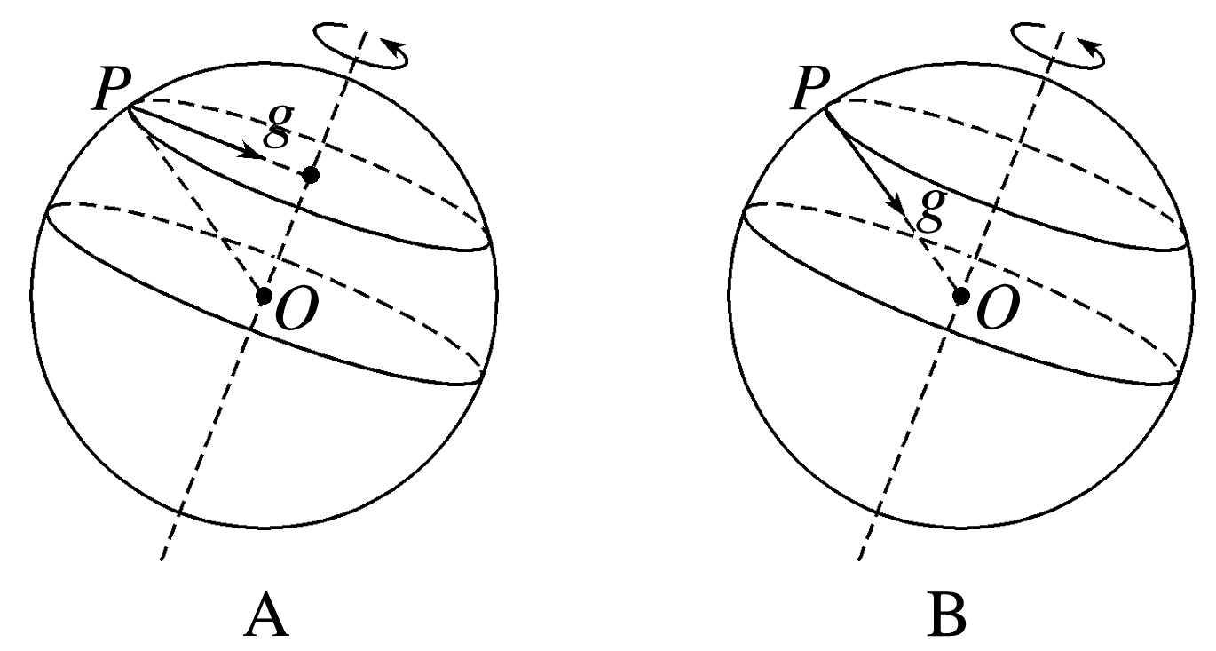
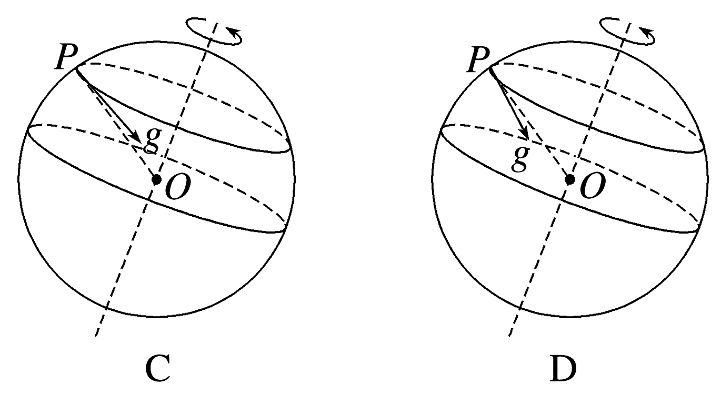
答案 D
解析 P点处万有引力指向地心，充当合力，是平行四边形对角线，随地球自转的向心力指向地轴，根据矢量三角形可得重力加速度g的方向在PO连线的左下方。故选D。
3.(来自粤教教材改编)(2025·广东深圳市模拟)二十四节气是中华民族的文化遗产。地球沿椭圆形轨道绕太阳运动，所处四个位置分别对应北半球的四个节气，如图所示。下列关于地球绕太阳公转的说法正确的是( )
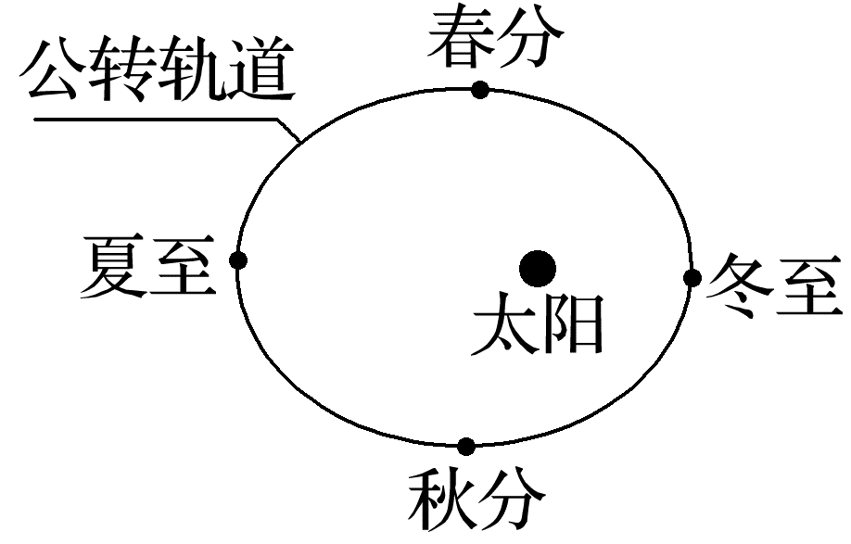
A.冬至时线速度最大
B.夏至和冬至时的角速度相同
C.夏至时加速度最大
D.可根据地球的公转周期求出地球的质量
答案 A
解析 由开普勒第二定律可知地球在近日点运行速度最大，在远日点速度最小，因此四个节气中冬至时线速度最大，A正确；由开普勒第二定律可知地球与太阳的连线在相同时间内扫过的面积相等，因此相同时间转过角度不同，角速度不同，B错误；四个节气中夏至时地球距离太阳最远，万有引力最小，因此加速度最小，C错误；根据地球的公转周期能计算的是中心天体太阳的质量，D错误。
4.(2025·云南卷·5)国际编号为192391的小行星绕太阳公转的周期约为5.8年，该小行星与太阳系内八大行星几乎在同一平面内做圆周运动。规定地球绕太阳公转的轨道半径为1 AU，八大行星绕太阳公转的轨道半径如表所示。忽略其他行星对该小行星的引力作用，则该小行星的公转轨道应介于( )
行星 | 水星 | 金星 | 地球 | 火星 | 木星 | 土星 | 天王星 | 海王星
轨道半  径R/AU | 0.39 | 0.72 | 1.0 | 1.5 | 5.2 | 9.5 | 19 | 30

A.金星与地球的公转轨道之间
B.地球与火星的公转轨道之间
C.火星与木星的公转轨道之间
D.天王星与海王星的公转轨道之间
答案 C
解析 根据开普勒第三定律可知$\frac{{r_{行}}^{3}}{{T_{行}}^{2}}$=$\frac{{r_{地}}^{3}}{{T_{地}}^{2}}$，其中r_{地}=1 AU，T_{地}=1年，T_{行}=5.8年，代入解得r_{行}≈3.23 AU，故该小行星的公转轨道应介于火星与木星的公转轨道之间。故选C。
5.(2024·广东东莞市期末)已知地球质量约为月球质量的81倍，地球半径约为月球半径的4倍。若在月球和地球表面以相同的初速度竖直向上抛出物体，不计一切阻力，抛出点与最高点间的距离分别为h₁和h₂，则h₁∶h₂最接近( )
A.1∶1 B.1∶6 C.9∶4 D.5∶1
答案 D
解析 由v²=2gh，$\frac{GMm}{R^{2}}$=mg，联立可得h₁∶h₂=$\frac{{R_{1}}^{2}}{M_{1}}$：$\frac{{R_{2}}^{2}}{M_{2}}$=81∶16≈5∶1，故选D。
6.(2026·广东深圳市段考)2025年5月29日，“天问二号”探测器踏上新征程，前往小行星2016HO3开展探测任务。若“天问二号”绕小行星2016HO3做匀速圆周运动的周期为T，轨道半径为r，小行星2016HO3的半径为R，引力常量为G，则下列说法正确的是( )
A.小行星2016HO3的质量为$\frac{4π^{2}R^{3}}{GT^{2}}$
B.小行星2016HO3表面的重力加速度为$\frac{4π^{2}r^{3}}{T^{2}R^{2}}$
C.小行星2016HO3的密度为$\frac{3π}{GT^{2}}$
D.小行星2016HO3的第一宇宙速度为$\frac{2πR}{T}$
答案 B
解析 根据万有引力提供向心力G$\frac{Mm}{r^{2}}$=m$\frac{4π^{2}}{T^{2}}$r，可得小行星2016HO3的质量M=$\frac{4π^{2}r^{3}}{GT^{2}}$，故A错误；根据G$\frac{Mm}{R^{2}}$=mg'，结合A选项分析可得小行星2016HO3表面的重力加速度g'=$\frac{4π^{2}r^{3}}{T^{2}R^{2}}$，故B正确；小行星2016HO3的密度ρ=$\frac{M}{V}$，又V=$\frac{4}{3}$πR³，结合A选项分析可得小行星2016HO3的密度ρ=$\frac{3πr^{3}}{GT^{2}R^{3}}$，故C错误；根据万有引力提供向心力G$\frac{Mm}{R^{2}}$=m$\frac{v^{2}}{R}$，结合A选项分析可得小行星2016HO3的第一宇宙速度v=$\frac{2πr}{T}\sqrt{\frac{r}{R}}$，故D错误。
 [7~10题，每题6分]
7.(2024·山东卷·5)“鹊桥二号”中继星环绕月球运行，其24小时椭圆轨道的半长轴为a。已知地球同步卫星的轨道半径为r，则月球与地球质量之比可表示为( )
A.$\sqrt{\frac{r^{3}}{a^{3}}}$ B.$\sqrt{\frac{a^{3}}{r^{3}}}$ C.$\frac{r^{3}}{a^{3}}$ D.$\frac{a^{3}}{r^{3}}$
答案 D
解析 由$\frac{GMm}{r^{2}}$=m$\frac{4π^{2}}{T^{2}}$r得：$\frac{r^{3}}{T^{2}}$=$\frac{GM}{4π^{2}}$
根据开普勒第三定律$\frac{r^{3}}{T^{2}}$=k，则k=$\frac{GM}{4π^{2}}$
可见，开普勒第三定律中的k值与中心天体质量有关，地球质量M_{地}=$\frac{4π^{2}r^{3}}{GT^{2}}$，同理，对“鹊桥二号”中继星，可得月球质量M_{月}=$\frac{4π^{2}a^{3}}{G{T_{月}}^{2}}$，
因“鹊桥二号”与地球同步卫星周期相同，
所以$\frac{M_{月}}{M_{地}}$=$\frac{a^{3}}{r^{3}}$，故选D。
8.(2025·广东茂名市模拟)2020年12月3日，“嫦娥五号”上升器3 000 N发动机工作约6分钟，成功将携带样品的上升器送入到预定高度的环月轨道，这是我国首次实现地外天体起飞。假设上升器绕月球做匀速圆周运动的半径为r₁、周期为T₁；月球绕地球做匀速圆周运动的半径为r₂、周期为T₂，引力常量为G。根据以上条件能得出( )
A.月球的平均密度
B.地球对月球的引力
C.“嫦娥五号”上升器的质量
D.关系式$\frac{{r_{1}}^{3}}{{r_{2}}^{3}}$=$\frac{{T_{1}}^{2}}{{T_{2}}^{2}}$
答案 B
解析 由题知，上升器绕月球做匀速圆周运动，则有G$\frac{M_{月}m}{{r_{1}}^{2}}$=m$\frac{4π^{2}}{{T_{1}}^{2}}$r₁，解得M_{月}=$\frac{4π^{2}{r_{1}}^{3}}{G{T_{1}}^{2}}$，则月球的密度为ρ=$\frac{M_{月}}{\frac{4}{3}π{R_{月}}^{3}}$，由于月球半径未知，所以无法求出月球密度，故A错误；根据月球绕地球做匀速圆周运动，地球对月球的引力提供向心力，则有F=M_{月}$\frac{4π^{2}}{{T_{2}}^{2}}$r₂，因月球的质量可以求出，故B正确；由题知，上升器绕月球做匀速圆周运动，则有G$\frac{M_{月}m}{{r_{1}}^{2}}$=m$\frac{4π^{2}}{{T_{1}}^{2}}$r₁，可知上升器的质量m被约掉，无法求解，故C错误；只有卫星环绕同一中心天体运动时才能应用开普勒第三定律$\frac{r^{3}}{T^{2}}$=k求解，因中心天体不同，故D错误。
9.(2025·广东东莞市模拟)2023年7月10日，经国际天文学联合会小行星命名委员会批准，中国科学院紫金山天文台发现的、国际编号为381323号的小行星被命名为“樊锦诗星”。如图所示，“樊锦诗星”绕日运行的椭圆轨道面与地球绕日运行的圆轨道面间的夹角为20.11度，轨道半长轴为3.18天文单位(日地距离为1天文单位)，远日点到太阳中心的距离为4.86天文单位。则( )
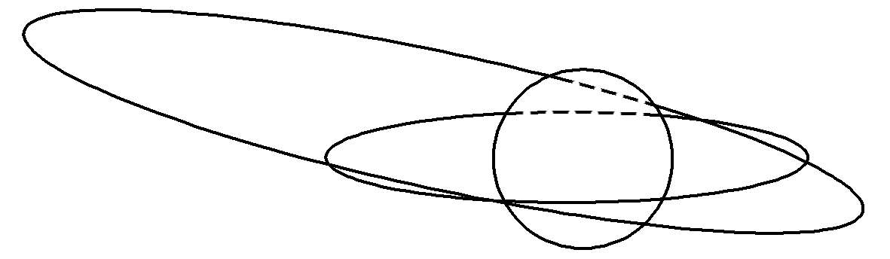
A.“樊锦诗星”绕太阳一圈大约需要2.15年
B.“樊锦诗星”在远日点的速度大于地球的公转速度
C.“樊锦诗星”在远、近日点的速度大小之比为$\frac{1.5^{2}}{4.{86}^{2}}$
D.“樊锦诗星”在近日点的加速度大小与地球的加速度大小之比为$\frac{4}{9}$
答案 D
解析 根据开普勒第三定律有$\frac{{r_{地}}^{3}}{{T_{地}}^{2}}$=$\frac{{r_{樊}}^{3}}{{T_{樊}}^{2}}$，解得T_{樊}≈5.67年，故A错误；过“樊锦诗星”的远日点构建一以日心为圆心的圆轨道，根据万有引力提供向心力有G$\frac{Mm}{r^{2}}$=m$\frac{v^{2}}{r}$，可得v=$\sqrt{\frac{GM}{r}}$，则轨道半径越大，卫星的线速度越小，在构建圆轨道上运动的卫星的线速度小于地球的线速度，“樊锦诗星”在远日点要想运动到该构建圆轨道上，需要加速，则“樊锦诗星”在远日点的速度小于构建圆轨道上卫星的线速度，则“樊锦诗星”在远日点的速度小于地球的公转速度，故B错误；对于“樊锦诗星”在远日点和近日点附近很小一段时间Δt内的运动，近日点到太阳中心的距离为r₂=2r_{樊}-r₁=2×3.18天文单位-4.86天文单位=1.5天文单位。根据开普勒第二定律有$\frac{1}{2}$v₁r₁Δt=$\frac{1}{2}$v₂r₂Δt，解得$\frac{v_{1}}{v_{2}}$=$\frac{r_{2}}{r_{1}}$=$\frac{1.5}{4.86}$，故C错误；根据万有引力提供向心力有G$\frac{Mm}{r^{2}}$=ma，则“樊锦诗星”在近日点的加速度大小与地球的加速度大小之比为$\frac{a_{近}}{a_{地}}$=$\frac{{r_{地}}^{2}}{{r_{2}}^{2}}$=$\frac{1^{2}}{1.5^{2}}$=$\frac{4}{9}$，故D正确。
10.将一质量为m的物体分别放在地球的南、北两极点时，该物体的重力均为mg₀；将该物体放在地球赤道上时，该物体的重力为mg。假设地球可视为质量均匀分布的球体，半径为R，已知引力常量为G，则由以上信息可得出( )
A.g₀小于g
B.地球的质量为$\frac{gR^{2}}{G}$
C.地球自转的角速度为ω=$\sqrt{\frac{g_{0}-g}{R}}$
D.地球的平均密度为$\frac{3g}{4πGR}$
答案 C
解析 设地球的质量为M，物体在赤道处随地球自转做圆周运动的角速度等于地球自转的角速度，轨道半径等于地球半径，物体在赤道上受到的重力和物体随地球自转所需的向心力都是万有引力的分力，有G$\frac{Mm}{R^{2}}$-mg=mω²R，物体在两极受到的重力等于万有引力，即G$\frac{Mm}{R^{2}}$=mg₀，所以g₀>g，故A错误；在两极有mg₀=G$\frac{Mm}{R^{2}}$，解得M=$\frac{g_{0}R^{2}}{G}$，故B错误；由G$\frac{Mm}{R^{2}}$-mg=mω²R，mg₀=G$\frac{Mm}{R^{2}}$，解得ω=$\sqrt{\frac{g_{0}-g}{R}}$，故C正确；地球的平均密度ρ=$\frac{M}{V}$=$\frac{\frac{g_{0}R^{2}}{G}}{\frac{4}{3}πR^{3}}$=$\frac{3g_{0}}{4πGR}$，故D错误。
 [6分]
11.(2024·黑吉辽·7)如图(a)，将一弹簧振子竖直悬挂，以小球的平衡位置为坐标原点O，竖直向上为正方向建立x轴。若将小球从弹簧原长处由静止释放，其在地球与某球状天体表面做简谐运动的图像如图(b)所示(不考虑自转影响)，设地球、该天体的平均密度分别为ρ₁和ρ₂，地球半径是该天体半径的n倍。$\frac{ρ_{1}}{ρ_{2}}$的值为( )
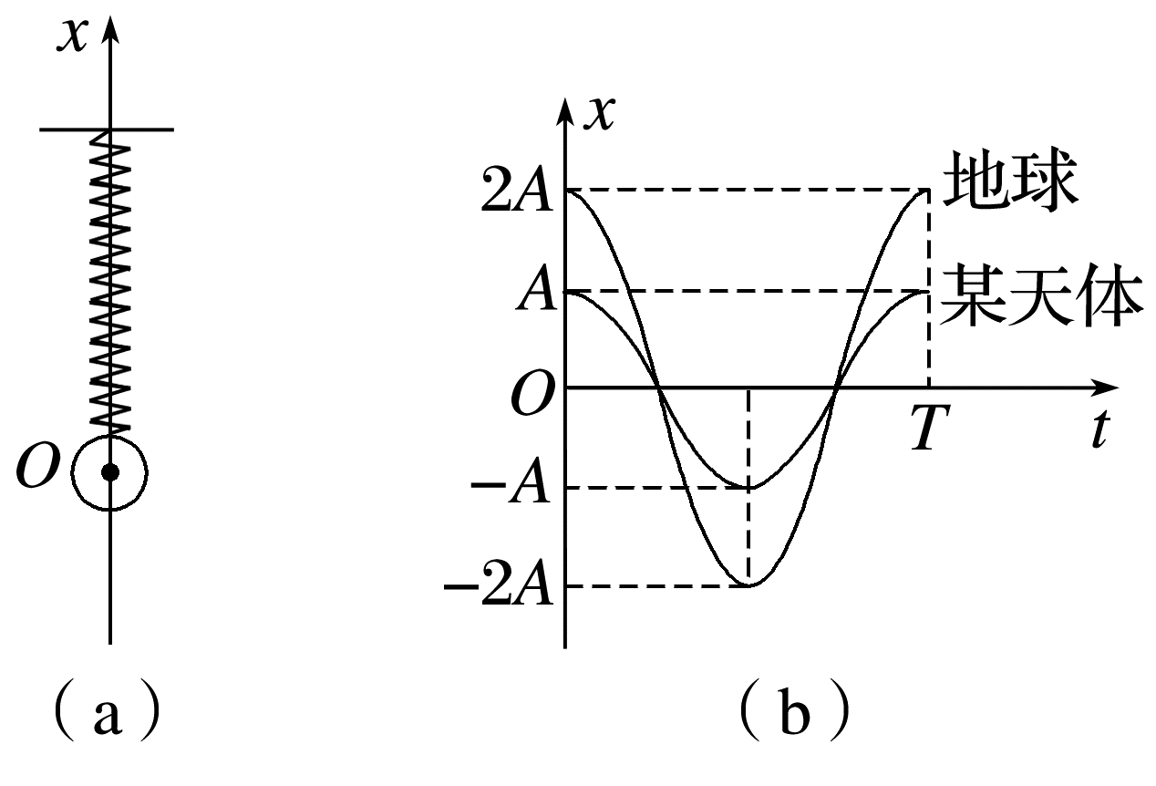
A.2n B.$\frac{n}{2}$ C.$\frac{2}{n}$ D.$\frac{1}{2n}$
答案 C
解析 设地球表面的重力加速度为g，该球状天体表面的重力加速度为g'，弹簧的劲度系数为k，小球质量为m，根据简谐运动的平衡位置合力为零有k·2A=mg，k·A=mg'，可得g=$\frac{2kA}{m}$，g'=$\frac{kA}{m}$，可得$\frac{g}{g^{'}}$=2，设该球状天体的半径为R，在地球和天体表面，分别有G$\frac{ρ_{1}·\frac{4}{3}π(nR)^{3}·m}{(nR)^{2}}$=mg，G$\frac{ρ_{2}·\frac{4}{3}πR^{3}·m}{R^{2}}$=mg'，联立可得$\frac{ρ_{1}}{ρ_{2}}$=$\frac{2}{n}$，故选C。

